МОУ ДОД ДДТ
с. Молчаново
Музей «История села»

Краеведческая игра

«Люби и знай своё село родное»

игра для уч-ся 5 – 11 классов
проводится на территории села Нарга

Игра разработана педагогом
дополнительного образование,
руководителем музея
«История села»:
Светоносовой Светланой Павловной

с. Нарга
2011г.
Пояснительная записка.
В краеведческой работе педагог должен помнить неоспоримую истину — большое начинается с малого. Пробудить интерес к истории родного края, зажечь искру любви к своей семье, дому, улице, городу, помочь детям пройти путь познания от истоков своей родословной к сегодняшнему дню — воистину нелегкий, но необходимый труд. Труд, который не потеряет своей значимости.
Педагогу необходимо учитывать, что игра — средство многогранное, это культурная форма, которая позволяет ребёнку быть свободным, раскованным, распоряжаться реальностью, собой, преодолевать ролевую зависимость, превосходить себя.
Главное, что выносит ребенок из игры, - эмоциональное переживание. Но игра — это не только показ, переживание конкретного поступка, это еще и мысль-действие, мысль-образ. И в этом её воспитательная сила.
Игра с элементами поиска — занятие чрезвычайно увлекательное для школьников. Дети успешно обучаются в игровой деятельности: они непроизвольно запоминают информацию, поскольку в игровых формах присутствует главный фактор обучения — активность учащихся, а также сопутствующие факторы — общение. Причем не просто общение, а общение на изучаемую тему.
Прошлые годы мы проводили игры за посёлком: в лесу, на берегу Оби. В этом году мы более подробно изучали историю родного посёлка. Игра называется – «Люби и знай своё село родное».
Положение о проведении
туристической игры
«Люби и знай своё село родное»
- Цель:
- прививать любовь и развивать интерес к истории своей малой Родины.
Задачи:
- укрепление физического и нравственного здоровья учащихся;
- воспитание любви к родной природе, культуру поведения на природе (уборка территории после проведения конкурсов и отдыха)
- оказание помощи в сплочении класса и школьного коллектива;
- развитие коммуникативных способностей подростков.
- Организаторы туристической игры.
Руководитель музея «История села» - Светоносова С.П. при содействии администрации школы, педагога по ОБЖ, по физической культуре и активистов музея (учеников 11 класса).
- Время и место проведения.
Туристический праздник проводится на сельском стадионе и на территории села.
Начало в 14-00 часов 1сентября на сельском стадионе
- Участники игры.
Обучающиеся 1 - 11 классов, классные руководители, родители и все желающие.
- Программа проведения.
  - Оргмомент
- построение на сельском стадионе;
- формирование разновозрастных команд из учащихся - 5 - 10 классов;
- знакомство всех участников с условиями игры;
- напоминание правил по технике безопасности и правил дорожного движения при прохождении испытаний;
- учащиеся начальных классов остаются на стадионе для проведения веселых спортивных эстафет.
  - Сформированные команды с инструкторами (это учащиеся 11 класса) проходят в Доме культуры и досуга села для выполнения заданий на первой станции «И это всё о ней…».
Каждая команда проходит по заданным станциям (6 станций) в соответствии с маршрутными листами, выданными каждой команде. Каждую команду сопровождает инструктор и классный руководитель.
  - Награждение команд успешно справившихся с заданиями.
  - Туристический обед на стадионе классными коллективами с родителями и классными руководителями.
- Награждение.
Сертификатами и призами награждаются все команды – участники игры «Люби и знай своё село родное».
Станция «И это всё о ней»
Здравствуйте ребята, родители и, конечно, педагоги! Вот мы с вами и оказались на первой станции нашей игры «Люби и знай своё село родное». Хочется отметить, что большинство предприятий и организаций нашего села возглавляют женщины. Это не простой труд брать ответственность за целый коллектив. Надо сказать, что они не плохо с этим справляются. А наша задача на этой станции отгадать кто эти замечательные женщины. Готовясь к этой игры, мы провели с ними небольшие собеседования, и они любезно согласились дать информацию о себе, ответив на ряд наших вопросов. По ответам на поставленные вопрос каждая команда должна догадаться, что это за руководитель.
Итак, мы представляем вам небольшое резюме руководителя. Вам даётся 1 минуту для обсуждения представленного материала в команде. Затем вы в жюри приносите ответ написанный на листочке, а точнее имя героини. При правильном ответе команда получает 1 балл. На этой станции каждая команда может заработать 6 баллов. Так как будет представлены 6 резюме. Итак, в путь и всем командам «Ни пуха, ни пера!»
- Одна из руководителей нашего села родилась в деревне Черкасово Молчановского района в 1962 году. А произошло это как раз в самый яркий весенний праздник. Вот такой это человек-праздник.
Окончив школу в 1979 году, она поступила в Томское культурно просветительское училище.
Успешно окончив его в 1982 году, она была распределена в Новостройку, где и работала по специальности. В жизни этого человека происходило не мало изменений. Бывали моменты, когда она успешно работала и по другой специальности, но сейчас она работает по специальности, полученной в культпросветучилище.
У неё двое детей и пока один внук.
В должности руководителя этого учреждения она уже 9 лет.
Жизненное кредо этого человека – нести радость людям.
(Ответ: Директор Дома досуга и творчества –……..)
- А этот руководитель предприятия нашего села родился в деревне Кулики Парабельского района. Так получилось, что отец нашей героини был назначен в эту деревню председателем колхоза.
После окончания школы в 1972 году, она поступила в Томский педагогический институт.
По окончанию института она была распределена в Новостройку, где и приступила к работе в 1977 году по полученной специальности.
В семье нашей героини один ребёнок. Это дочь, которая выбрала непростую профессию. Она заботится о нашей безопасности, имеет звание офицера милиции.
А возглавляет предприятие наша героиня уже 16 лет!!!
Этот замечательный и мужественный человек считает, что она в ответе за многое. Ёе заботы и проблемы, связанные с работой, не оставляют её в покое даже дома.
(Ответ: Директор школы - …….)
- Следующая представительница галереи руководителей родилась в поселке Могочино в 1965 году летом.
В школе она училась успешно и после окончания решила поступить в Томское культурно - просветительское училище в 1982 году.
После окончания учебного заведения приступила к работе в поселке Игреково по полученной специальности.
Наша представляемая руководитель воспитывает с мужем двух сыновей.
А возглавляет свою организацию она в этом году уже четверть века, то есть 25 лет!!!
В своей жизни она считает главным – заботу о семье и детях.
( Ответ: Заведующая поселковой библиотекой - …….)

- А эта героиня коренная жительница нашего села. Она родилась в Новостройке в 1961 году.
Окончив школу в 1978 году, она поступила в Томское педагогическое училище, по окончанию которого была распределена в село Соколовка, где и начала свою трудовую деятельность по приобретённой специальности.
В её семья выросли две симпатичные девушки.
Хочется поздравить нашу героиню, так как сегодня исполняется 10 лет, как она занимает должность руководителя этого предприятия.
В своей жизни и по работе она считает главным - добросовестное и ответственное отношение к работе, а ещё большая любовь к детям. Она считает, что без этого в её специальности просто нельзя.
(Ответ: заведующая детским садом - Кузнецова Вера Алексеевна)
- Следующая наша героиня родилась в селе с очень необычным названием – Зятькова – Речка Хабарского района Алтайского края 4 марта 1952 года.
После окончания школы она успешно поступила в Алтайский экономический техникум города Барнаула.
Закончив его, нашу героиню распределили в Чулымский леспромхоз Наргинского рейда, где она и приступила к работе по полученной специальности. Представляемая героиня занимает очень активную жизненную позицию. Она очень долгое время пела в хоре, участвует в лыжных сельских соревнованиях, имеет права на вождение мотоцикла. А в 2005 году ею было получено ещё одно высшее образование.
Наша героиня воспитала с мужем двоих детей и теперь уже помогает в воспитании троих внуков.
Она является руководителем 8 лет.
Жизненное кредо этой активной и оптимистичной женщины – помогать людям.
( Ответ: Глава Наргинского сельского поселения – …….)

- Последняя участница галереи руководителей организаций нашего села родилась в селе Карегод Молчановского района Томской области в 1958 году. В школе она училась хорошо и по окончанию школы решила выбрать профессию родителей, поступила в Томский педагогический институт. В период обучения в институте она вышла замуж за военного. Поэтому, окончив институт, она уехала в Новосибирскую область по месту службы мужа. Наша героиня вырастила с мужем 2 детей. И в этом году у неё свершилось два радостных события, она стала бабушкой дважды. В семье сына родилась дочка, а в семье дочери родился сынок. Мы поздравляем её с этими замечательными событиями.
У этого руководителя на первом месте семья и работа, она не отдаёт предпочтение чему-то одному. Она старается помочь любому человеку, обратившемуся к ней за помощью, не зависимо от статуса и социального положения. Один из её принципов – быть необходимым, нужным людям.
Мы считаем, что побывав на нашей первой станции, вы провели время не зря. Вы узнали много нового и интересного о людях, который делают жизнь в нашем селе интересной и насыщенной. Это женщины труженицы, мудрые наставницы, ответственный руководитель. Возможно, кто-то из ребят, сидящих в нашем зале, через время придет на смену к ним. Хочется верить, что это будет достойная смена.
(Ответ: Директор Дома – интерната для престарелых и инвалидов - …..).
Станция «Даты, даты, даты»
Уважаемые ребята, родители и педагоги. За время существования нашего села в нём проходило немало событий, а происходили они в определённые даты.
На этой станции мы хотим проверить, насколько хорошо вы знаете исторические даты, связанные с историей нашего села. Вопросов будет 10, за каждый правильный ответ вы получите 1 балл.
- В каком году в нашем селе было построено и пущено в эксплуатацию здание детского садика?
А) 1953г.; б) 1955 г.; в) 1961 г.
2. Часовня в нашем селе была открыта в …
А) 1998г.; б) 1999 г.; в) 2000 г.
3. Областные игры лесников в нашем селе проходили в …
А) 1990г.; б) 1987 г.; в) 1999 г.
4. Здание старой школы было построено в …
А) 1953г.; б) 1955 г.; в) 1960 г.
5. Музей «История села» в нашем селе в здании администрации был открыт в …
А) 1991г.; б) 1998 г.; в) 1961 г.
6. Стадион, который находится в центре посёлка был построен в …
А) 1990г.; б) 1977 г.; в) 2000 г.
7. Наше село было основано в …
А) 1950г.; б) 1957 г.; в) 1952 г.
8. А переименовано наше село было в …
А) 1959г.; б) 1982 г.; в) 1986 г.
9. Памятник павшим в годы Великой Отечественной войны был построен в ..
А) 1975г.; б) 1945 г.; в) 1980 г.
10. Новая школа (начальная) была преобразована из бывшей конторы леспромхоза. Когда она была открыта?
А) 1989г.; б) 2000 г.; в) 2004 г.

А сейчас в соответствии с полученными маршрутными листами каждая команда отправится на следующие станции. Не забывайте, что главные помощники на маршруте ваши инструктора. А за технику безопасности и ПДД отвечают классные руководители, закрепленные за каждой командой. В добрый путь участники игры!

Станция «Фамилии на обелиске».
Дорогие ребята, вы находитесь у священного места нашего посёлка – это памятник павшим в Великой Отечественной войне. На памятных плитах фамилии погибших. Очень важно помнить об этом событии нашей истории и быть благодарным этим людям, которые положили свои жизни на алтарь Победы.
Этот памятник в нашем селе стоит с 1975 года он был воздвигнут к 30 летию Победы. Может, вы уже привыкли к его присутствию. Созданием такой станции в игре мы хотим ещё раз привлечь ваше внимание к историческим событиям нашей Родины. В следующем году мы будем отмечать 65-летний юбилей Победы во второй мировой войне. Обратите внимание на фамилии на обелиске. Может, там записаны фамилии ваших дальних родственников или просто однофамильцы. Попробуйте больше узнать о них.
Задача вашей команды сейчас как можно больше запомнить фамилий с инициалами на обелиске за 2 минуты. Затем вся команда подходит к столам (инструктор указывается место) и записывает запомнившиеся вам фамилии с инициалами. За наибольшее количество правильно записанных фамилий вы получите больше баллов.
Мы предлагаем вам проявить на этой станции все ваши командные качества, постарайтесь правильно распределить силы в вашей команде для успешного выполнения задания.
Станция «Шопинг»
Мы с вами являем свидетелями событий, когда в нашем селе появилось достаточно много частных магазинов. А в прошлом веке все магазины были государственные. Возможно, пройдет время и от частных магазинов останутся только воспоминания. У нас в музее пока нет информации, сколько частных магазинов на данный период в нашем селе, где они находятся, и кто в них торгует.
Задача для вашей команды - за 7 минут отведённого времени вы постараетесь подготовить в наш музей такую информацию.
- Название магазинов.
- На какой улице они находятся?
- Кто в них торгует?
- Кто владелец магазина?
Станция «А где это раньше было?»
Жизнь идёт, и она имеет свойство изменяться. Так и в нашем селе после определённых событий происходили разные изменения. Некоторые здания исчезли, а другие изменили своё назначение.
Задача вашей команды вспомнить (желательна помощь родителей) и придти на то место, где была:
А) столовая леспромхоза;
Б) детские ясли;
В) СПТУ (специальное профессионально-техническое училище);
Г) приёмный пункт молока.
Станция «Где эта улица? Где этот дом?»
Задание для 1 команды
Инструкторы - Широких Анна и Широких Нина.
Мы поручаем вашей команде поздравить уважаемых людей в селе. Возможно, они учили ваших родителей. А проживают они на улице, которая находится параллельно улице, где расположена старая школа. Вернее, сразу за старой школой. Эта семья педагогов, они имеют звание ветеран педагогического труда. Найдите, где они проживают, и поздравьте их с днём знаний, ведь это и их праздник. Им будет очень приятно.
Задание для 2 команды
Инструкторы - Мациевский Александр и Клепиков Алексей
Мы поручаем вашей команде, поздравить уважаемых людей в селе. Возможно, они учили ваших родителей. А проживают они на улицах известных писателей. Один писатель является автором произведения «Мать» и его фамилия на самом деле псевдоним, а подлинная фамилия Пешков. Другой является автором знаменитого романа «Вечера на хуторе близ Диканьки». По счастливому стечению обстоятельств они являются соседями по огородам. И ещё одна подсказка. Окна дома одной из старейших учительниц села выходят прямо на сельский стадион.
Ваша задача найти, где они живут, и поздравьте их с днём знаний, ведь это и их праздник. Им будет очень приятно.
Приложение №2
Задание в конверте для станции «А где это раньше было?»
для команды №1
Жизнь идёт, и она имеет свойство изменяться. Так и в нашем селе после определённых событий происходили разные изменения. Некоторые здания исчезли, а другие изменили своё назначение.
Задача вашей команды вспомнить (желательна помощь родителей) и придти на то место, где была - столовая леспромхоза в нашем селе.
Задание в конверте для станции «А где это раньше было?»
для команды №2
Жизнь идёт, и она имеет свойство изменяться. Так и в нашем селе после определённых событий происходили разные изменения. Некоторые здания исчезли, а другие изменили своё назначение.
Задача вашей команды вспомнить (желательна помощь родителей) и придти на то место, где были – детские ясли в нашем селе.
Задание в конверте для станции «А где это раньше было?»
Приложение №3
Станция «Где эта улица? Где этот дом?»
Задание для 1 команды
Инструкторы - Широких Анна и Широких Нина.
Мы поручаем вашей команде поздравить уважаемых людей в селе. Возможно, они учили ваших родителей. А проживают они на улице, которая находится параллельно улице, где расположена старая школа. Вернее, сразу за старой школой. Эта семья педагогов, они имеют звание ветеран педагогического труда. Ваша задача, найдите, где они проживают, и поздравьте их с Днём знаний, ведь это и их праздник. Им будет очень приятно.
Станция «Где эта улица? Где этот дом?»
Задание для 2 команды
Инструктор - Клепиков Алексей
Мы поручаем вашей команде, поздравить уважаемых людей в селе. Возможно, они учили ваших родителей. А проживают они на улицах известных писателей. Один писатель является автором произведения «Мать» и его фамилия на самом деле псевдоним, а подлинная фамилия Пешков. Другой является автором знаменитого романа «Вечера на хуторе близ Диканьки». И ещё, по роману этого автора был снят первый ужастик в СССР.
По счастливому стечению обстоятельств они являются соседями по огородам. И ещё одна подсказка. Окна дома одной из старейших учительниц села выходят прямо на сельский стадион.
Ваша задача найти, где они живут, и поздравьте их с Днём знаний, ведь это и их праздник. Им будет очень приятно.
Маршрутный лист игры «Люби и знай своё село родное»
для команды № 1
№  станции | Название станции | Место  проведения | Заработанные баллы | Штрафные очки
1 | Станция «И это всё о ней…» | клуб
2 | Станция «Фамилии на обелиске». | Сквер Памяти
3 | Станция «Даты, даты, даты…» | Стадион
4 | Станция «Шопинг» | Стадион
5 | Станция «А где это раньше было?» | Территория села Нарга
6 | Станция «Где эта улица? Где этот дом?» | Территория села Нарга
Общее количество баллов:
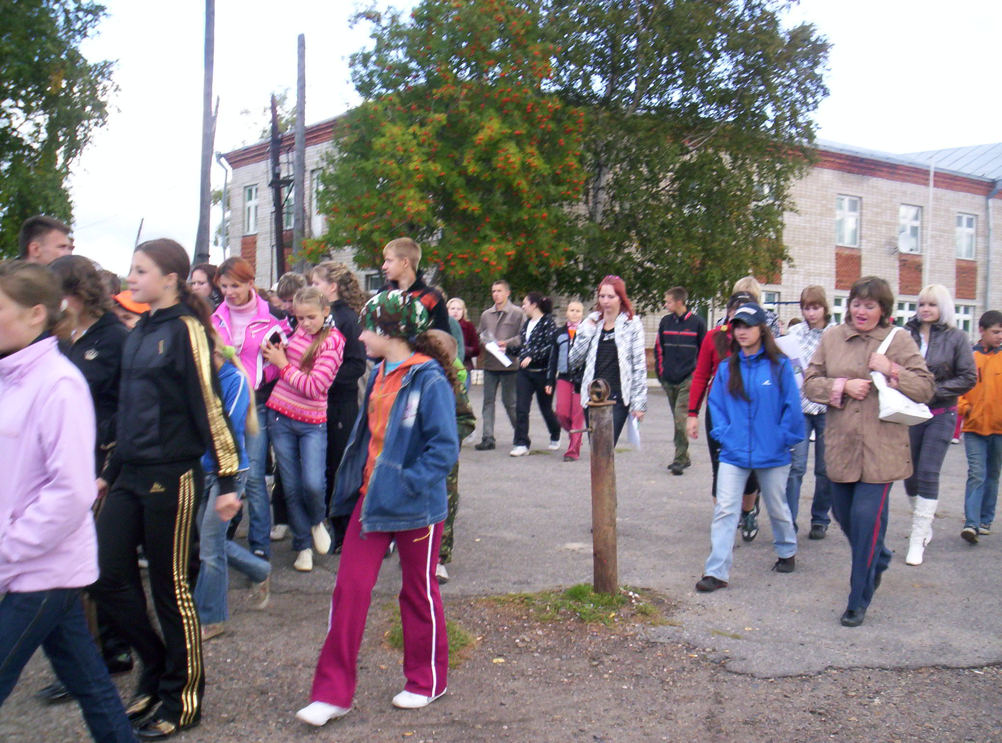
Все участники игры идут к первой станции.
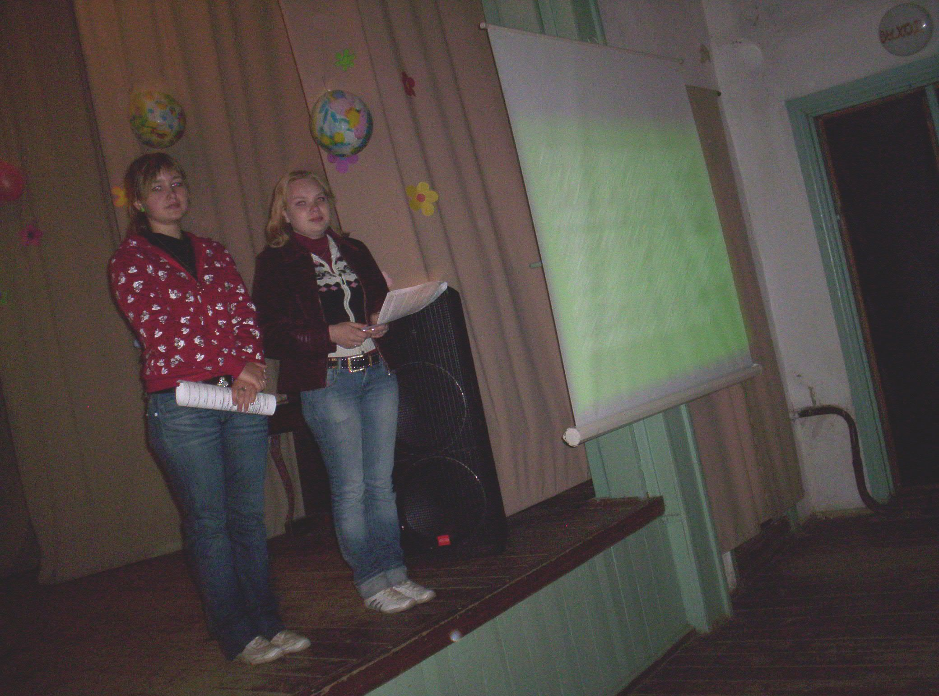
Ведущие на первой станции.
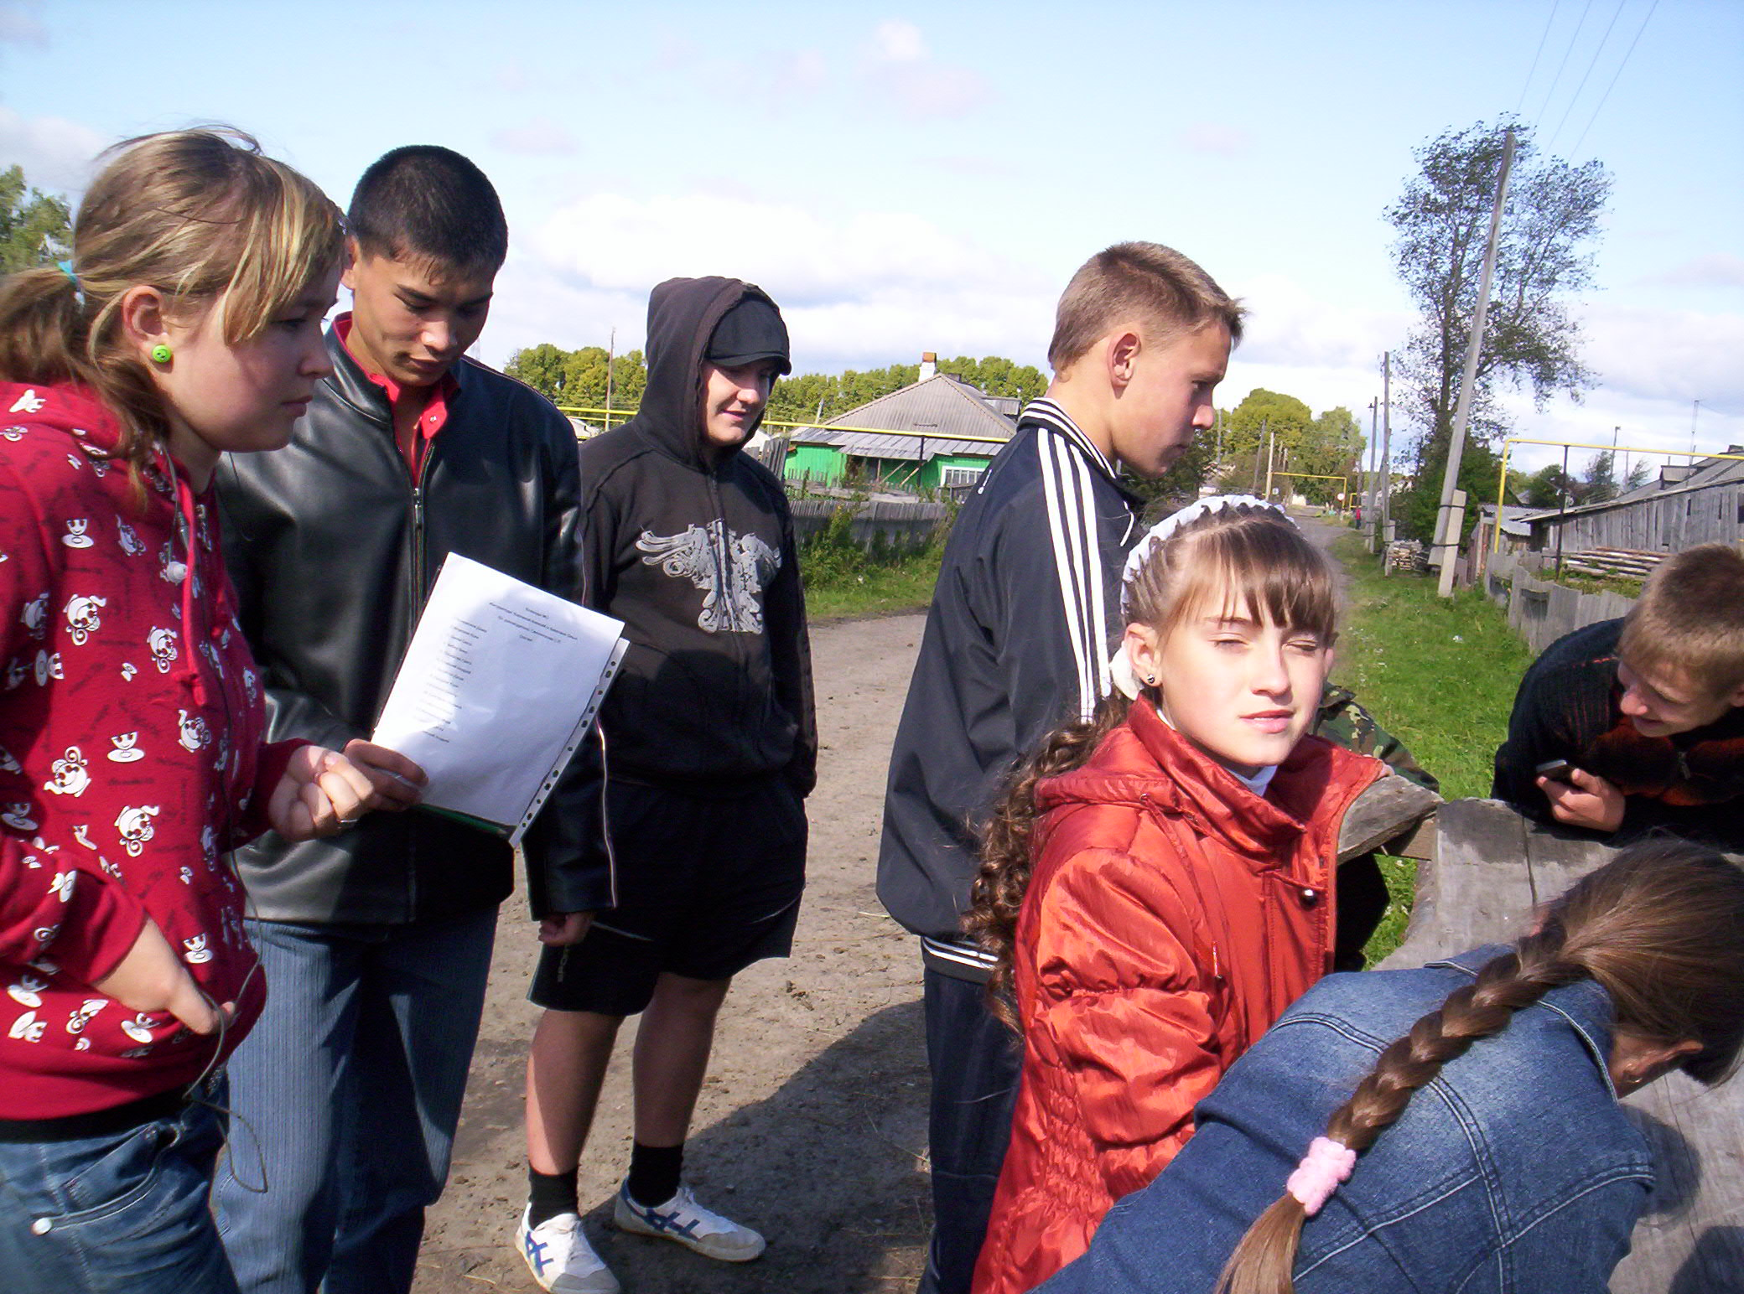
Выполнение задания на станции.

Использованная литература.

- Архивные материалы музея «История села».
- Бардина П. Е.. Быт русских сибиряков Томск: ТГУ ,1995 .
- Евсеев Н. С.. География Томской области. - Томск.; ТГУ, 2001 .
- Молчановский район, страницы истории. Сборник документов и материалов .Выпуск первый. Под редакцией Дмитриенко Н.М.- Томск – Молчаново, 1997.
- Молчановский район, страницы истории. Сборник документов и материалов .Выпуск второй. По редакцией Дмитриенко Н.М.- Томск –Молчаново, 2002.
- Юрков П. М.. Родной край. -Томск.: ТГУ, 1975 .

